Direct current electronic drivers Alimentatori elettronici in corrente continua

Made in Europe

SELV

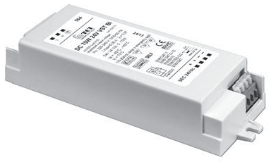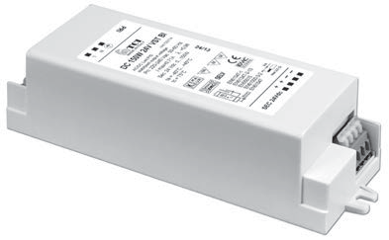
FREE
RIPPLE

Rated Voltage Tensione Nominale 220 ÷ 240 V
Frequency Frequenza 50...60 Hz
5.1.1
AC Operation range Tensione di utilizzo AC 198 ÷ 264 V
Constant voltage drivers - Compact case - Switchable Alimentatori a tensione costante - Formato compatto - Non regolabili
DC Operation range Tensione di utilizzo DC DC 176 ÷ 264 V
(NO 150 W)

Power Potenza
0 ÷ 150 W

Output current ripple
≤ 3%(1)
Reference Norms Norme di riferimento EN 50172 (VDE 0108)
EN 55015
EN 61000-3-2
EN 61000-3-3

Article Articolo | Code Codice | P out W | V out DC | I out DC | ta  °C | tc  °C | λ max.  Power Factor | η max.  Efficiency(1)
DC 50W 24V VST BI | 122772 | 50 | 24 | 2 A max. | -40...+45 | 70 | 0,97 | > 90
DC 50W 12V VST BI | 122776 | 50 | 12 | 4,2 A max. | -40...+45 | 70 | 0,97 | > 88
DC 50W 48V VST BI | 122780 | 50 | 48 | 1 A max. | -40...+45 | 70 | 0,97 | > 90
DC 70W 24V VST BI(3) | 122770 | 70(3) | 24 | 2,9 A max. | -40...+45 | 70 | 0,97 | > 91
DC 70W 12V VST BI | 122778 | 70 | 12 | 5,8 A max. | -40...+45 | 70 | 0,97 | > 89
DC 70W 48V VST BI | 122782 | 70 | 48 | 1,45 A max. | -40...+45 | 70 | 0,97 | > 91
DC 150W 24V VST BI | 122774 | 150 | 24 | 6,25 A max. | -40...+45 | 75 | 0,98 | > 94
DC 150W 48V VST BI(2) | 122784 | 150 | 48 | 3 A max. | -40...+45 | 75 | 0,98 | > 94
(1) Referred to Vin = 230 V, 100% load - Riferito a Vin = 230 V, carico 100%
(2) Without KEMA - Senza KEMA
Accessories not supplied - Accessori non a corredo
Article - Articolo | Code - Codice
dimmer SED 4.5A R57 (pag. 280) | 120300

(3) Load allowed up to 75 W - Carico massimo 75 W
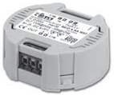

EN 61347-1
EN 61347-2-13
EN 61547 VDE 0710-T14

Max. pcs for CB B16A
(see page info17) 15 pcs

In rush current
15A 600µsec

Max. pcs for CB B16A
(see page info17) 8 pcs (for DC 150)
In rush current 35A 100µsec (for DC 150)

Features
• AC/DC electronic driver with output in voltage, specific for installations in compliance with the standards of lighting applications.
• Driver for built-in use.
• It can be used for lighting equipment in protection class I.
• Input and output terminal blocks on opposite sides.
• Single terminal block on primary (wire cross-section up to 0,5 - 2,5 mm2 / AWG20 - AWG13).
• Double terminal blocks on secondary (wire cross-section up to 0,5 - 2,5 mm2 / AWG20 - AWG13).
• Protections:
- against overheating and short circuits;
- against mains voltage spikes;
- against overloads.

Caratteristiche
• Alimentatore elettronico tipo AC/DC con uscita in tensione specifico per installazioni con Norme settore illuminazione.
• Alimentatore da incorporare.
• Utilizzabile per apparecchi di illuminazione in classe di protezione I.
• Morsetti di entrata e uscita contrapposti.
• Singola morsettiera su primario (sezione cavo fino a 0,5 - 2,5 mm2 / AWG20 - AWG13).
• Doppia morsettiera su secondario (sezione morsetto 0,5 - 2,5 mm2 / AWG20 - AWG13).
• Protezioni:
- termica e cortocircuito;
- contro le extra-tensioni di rete;
- contro i sovraccarichi.

Direct current electronic drivers Alimentatori elettronici in corrente continua

Made in Europe

60
2,36’’
Weight - Peso gr. 260 / 9,17 oz. Pcs - Pezzi 20
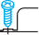DC 50W 24V VST-BI DC 50W 48V VST-BI DC 70W 24V VST-BI DC 70W 48V VST-BI

60
2,36’’
Weight - Peso gr. 300 / 10,58 oz. Pcs - Pezzi 20
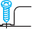DC 50W 12V VST-BI DC 70W 12V VST-BI DC 150W 24V VST-BI DC 150W 48V VST-BI

178
7,00’’
194
7,64’’
49
1,93’’
206
8,11’’
186
7,32’’
36
1,42’’

190
7,48’’
170
6,69’’

Wiring diagrams - Schemi di collegamento (Max. LED distance at page info8 - Massima distanza LED a pagina info8)
N L
_
_
OUT +
+

V in

LED

Example of application - Esempio di applicazione
5.1.1
Constant voltage drivers - Compact case - Switchable Alimentatori a tensione costante - Formato compatto - Non regolabili

V in
+_
R
_ LV RGB G
_
350
B
+_
R
_ LV RGB G
_ 350
B
VST
N
L
_
_ OUT +
+
1...6 LED
1...6 LED
1...6 LED
1...6 LED
1...6 LED
1...6 LED

